
Název školy: Základní škola a Mateřská škola Kladno, Norská 2633

Autor: Mgr. Zdena Čížková

Název materiálu: VY_42_INOVACE_M.4.,5.Ciz.13_Renesancni_matematika_1

Datum: 15.4.2013

Ročník: čtvrtý, pátý

Vzdělávací oblast: Matematika a její aplikace

Vzdělávací obor: Matematika

Název: Renesanční matematika – 1. díl

Číslo operačního programu: CZ.1.07/1.4.00/21.3489

Název projektu: UČÍME SE S RADOSTÍ

Renesanční matematika – 1. díl

Anotace:
Pracovní sešit Renesanční matematika – 1. díl je vypracován v rámci projektu Dějiny českých zemí a slouží k zopakování informací z doby renesance. Vznikl v rámci projektu Dějiny českých zemí. Děti si informace luští pomocí práce se zlomky.

Použité zdroje:
Čapka,F.: Obrazy ze starších českých dějin, Alter, Praha 2011

obrázky husitských zbraní
http://webcache.googleusercontent.com/search?q=cache:http://husitstvi.cz/vojenstvi/husitske-valecnictvi-trochu-jinak/zbrane-husitskych-valek/
obrázky korunovačních klenotů
http://commons.wikimedia.org/wiki/File:Klenoty.png
http://commons.wikimedia.org/wiki/File:Czech_crown_Scheiwl.png
obrázek znaků gotiky https://www.google.cz/url?sa=i&rct=j&q=&esrc=s&source=images&cd=&cad=rja&docid=xb3drAbj4rr9SM&tbnid=MIumV0LFFRDACM:&ved=0CAUQjRw&url=http%3A%2F%2Fjirkovodoupje.wz.cz%2Fgotika-architektura.html&ei=KEIHU7qQCsec0QXl9IDgDw&bvm=bv.61725948,d.bGE&psig=AFQjCNGonuKfgAUY9xEOfSQgfG0HrxM22w&ust=1393070916124793
obrázek Přemysla Oráče
https://encrypted-tbn3.gstatic.com/images?q=tbn:ANd9GcReJk04pXcqpiacnFmpjM80GEGMcjxZrAU6EmpgRfUNaiO30KS6

Vypočítej a spoj výsledky od největšího k nejmenšímu:

B R Á P
6 . 9 9 . 8 7 . 8 9 . 9

A Š A
8 . 8 7 . 9 8 . 5

N N Á R
10 . 6 7 . 6 6 . 8 7.7

V Kutné Hoře to byl :…………………………………………………

M 4 ( 64 : 8 ) . 5 S 5 ( 23 – 7):4
A 8 (6 . 5)+(21 :7) Y 13 6 : 2 – 2
Á 3 (35 +7):(18:3) B7,10 3+7 . 8
O 11 (63 : 9) – (25 :5) V 6 90:9-21:3
R 2, 9, 12 2 . 6 + 8 CH 1 6.8- 24:8

7

RENESANČNÍ MATEMATIKA

1. díl

Jméno:……………………………………………………….………….

Zahájení práce: ………………………………………………………..

Dokončeno:…………………………………………………………….

Jako první úkol tě čeká zopakování toho, co si pamatuješ z gotické matematiky. Potom se s chutí pusť do dalších matematicko-historických záhad.

GOTICKÝ SLOH

1. Mezi hlavní znaky gotického slohu patří:

…………………………………………………………………………….

…………………………………………………………………………….

2. Ke zlatému a stříbrnému nádobí přibývá:

…………………………………………………………………………….

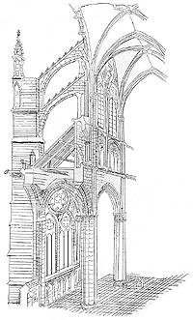
3. Obrazy této doby jsou stále bez:

………………………………………………………………………..…

… 1

Minule jsme končili s vládou krále Jiřího z Poděbrad, jehož nejvyšší hodnotou byl MÍR V CELÉ EVROPĚ. Posílal proto k nejmocnějším dvorům poselstvo s výzvou, aby se napříště všechny spory:
…………………………………………………………………………………………………………………………………………………………

 |  |  |  |  |  |  |  |  |  |  | ´ |  | ´
2 | 7 | 4 | 9 | 3 | 10 |  | 12 | 7 | 13 | 8 | 6 | 8 | 9 | 5

 |  |  |  |  |  | ´
6 |  | 8 | 7 |  | 14 | 6 | 3 | 15 | 6 | 5 | 9

Čtvrtina z 24 A Polovina z 18 I
Třetina z 21 E Osmina z 64 N
Desetina z 40 Š Devítina z 18 Ř
Šestina z 18 L Pětina z 25 M
Sedmina ze 70 Y Tisícina z 14000 V
Setina z 1300 D Dvanáctina z144 J
Patnáctina z 225 K

Plán krále Jiřího z Poděbrad neměl pochopení. Jeho myšlenku je třeba si připomínat i v dnešní době.

Po něm na český trůn usedli Jagellonci. Za vlády krále Vladislava Jagellonského došlo k velkým změnám na Pražském hradě. Ještě v gotickém slohu tam byl vybudován VLADISLAVSKÝ SÁL, který dodnes slouží pro nejslavnější okamžiky našeho státu.
I jinde vznikají zajímavé stavby:……………………………………….

…………………………………………………………………………….

6

Doplňte jména vladařů:

1. Kníže ……………………..(935-972) upevnil českou zemi a ubránil ji proti nepřátelům. za jeho vlády se razily první české mince.

2. Náboženský smír mezi katolíky a protestanty byl podepsán v roce 1555 v Augsburgu, za vlády německého císaře……………………………

3. Dekret kutnohorský (1409), kterým bylo upraveno hlasovací právo na pražské universitě, vydal král …………………………………..

4. ………………..…….(1462-1505) se stal carem celého Ruska a nastolil neomezenou vládu – samoděržaví.

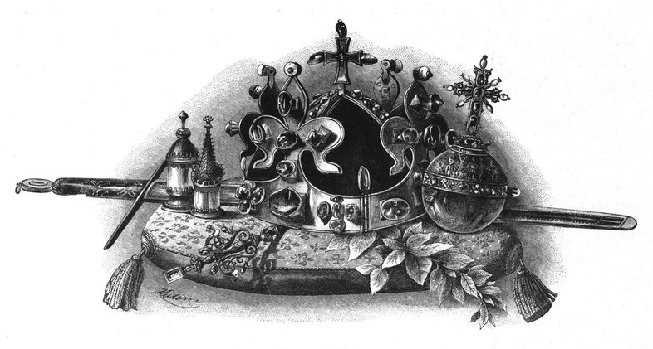
5. Na dvoře ……………………………….. (1576-1611) se soustřeďovali různí umělci a učenci (např. slavný dánský hvězdář Tycho de Brahe a německý matematik Jan Kepler).

Boleslav I. |  | Rudolf II. |  | Ivan III. |  | Václav IV. |  | Karel V.

5

K letopočtům oznamujícím dobu panování přiřaďte jména českých panovníků.

Jiřík z Poděbrad |  | Karel IV.
Václav III. |  | Václav II.

Přemysl Otakar II. |  | Václav IV.

Jan Lucemburský

 |  |  |  |  |  |  |  |  |  |  |  |  |  |  |  |  | 1458
 |  |  |  |  |  |  |  |  |  |  |  |  |  |  | 1378 |  | 1471
 |  |  |  |  |  |  |  |  |  |  |  | 1346 |  |  | 1419
 |  |  |  |  |  |  |  |  | 1310 |  |  | 1378
 |  |  |  |  |  | 1305 |  |  | 1346
 |  |  | 1278 |  |  | 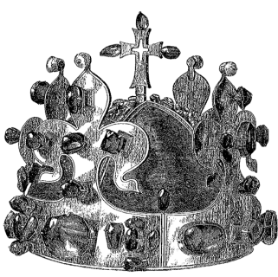  1306
1253 |  |  | 1305
1278

2

ČESKÝ STÁT

Potvrďte, nebo vyvraťte tvrzení:

ANO NE
1. Přemyslovci odvozovali jméno svého rodu
od bájného Přemysla Oráče.
2. Prvním historicky známým knížetem z rodu
Přemyslovců byl kníže Boleslav.
3. Český stát vznikl asi ve 12. století.
4. Hlavním střediskem obchodu byla Praha.
5. Z trhových osad vznikla středověká města.
6. Obyvatelé královských měst nikomu
nepodléhali.
7. Bohatí feudálové, vlastnící rozsáhlá území
s mnoha vesnicemi, tvořili nižší šlechtu.
8. Vyšší duchovenstvo patřilo mezi feudály.
9. Rod Přemyslovců vymřel po meči roku
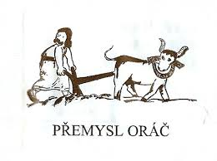
1406.

3
Přiřaďte k husitské zbrani její správný název.
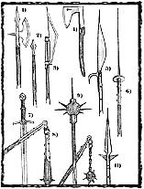
1)

2) 4)

3)

9) 5)
6)

7)
8)
10)

11)

_ | Řemdih | _ | Šídlo
_, _, _ | Sudlice | _ | Sekera
_ | Meč | _ | Kropáč
_ | Halapartna | _ | Kopí
_ | Cep

4

Vypočítej a spoj výsledky od největšího k nejmenšímu:

B R Á P
6 . 9=54 9 . 8=72 7 . 8=56 9 . 9=81

A Š A
8 . 8=64 7 . 9=63 8 . 5=40

N N Á R
10 . 6=60 7 . 6=6 6 . 8=48 7.7=49

V Kutné Hoře to byl : CHRÁM SV. BARBORY

M 4 ( 64 : 8 ) . 5 40 S 5 ( 23 – 7):4 4
A 8 (6 . 5)+(21 :7) 33 Y 13 6 : 2 – 2 1
Á 3 (35 +7):(18:3) 7 B7,10 3+7 . 8 59
O 11 (63 : 9) – (25 :5) 2 V 6 90:9-21:3 3
R 2, 9, 12 2 . 6 + 8 20 CH 1 6.8- 24:8 45

7

KONTROLA

RENESANČNÍ MATEMATIKA

1. díl

Jméno:……………………………………………………….………….

Zahájení práce: ………………………………………………………..

Dokončeno:…………………………………………………………….

Jako první úkol tě čeká zopakování toho, co si pamatuješ z gotické matematiky. Potom se s chutí pusť do dalších matematicko-historických záhad.

GOTICKÝ SLOH

1. Mezi hlavní znaky gotického slohu patří:

LOMENÝ OBLOUK, ŠTÍHLÉ VĚŽIČKY

2. Ke zlatému a stříbrnému nádobí přibývá:

SKLO

3. Obrazy této doby jsou stále bez:
PERSPEKTIVY

1

Minule jsme končili s vládou krále Jiřího z Poděbrad, jehož nejvyšší hodnotou byl MÍR V CELÉ EVROPĚ. Posílal proto k nejmocnějším dvorům poselstvo s výzvou, aby se napříště všechny spory:
ŘEŠILY JEDNÁNÍM A NE VÍLKAMI.

Ř | E | Š | I | L | Y |  | J | E | D | N | Á | N | Í | M
2 | 7 | 4 | 9 | 3 | 10 |  | 12 | 7 | 13 | 8 | 6 | 8 | 9 | 5

A |  | N | E |  | V | Á | L | K | A | M | I
6 |  | 8 | 7 |  | 14 | 6 | 3 | 15 | 6 | 5 | 9

Čtvrtina z 24 A 6 Polovina z 18 I 9
Třetina z 21 E 7 Osmina z 64 N 8
Desetina z 40 Š 4 Devítina z 18 Ř 2
Šestina z 18 L 3 Pětina z 25 M 5
Sedmina ze 70 Y 10 Tisícina z 14000 V 14
Setina z 1300 D 13 Dvanáctina z144 J 12
Patnáctina z 225 K 15

Plán krále Jiřího z Poděbrad neměl pochopení. Jeho myšlenku je třeba si připomínat i v dnešní době.

Po něm na český trůn usedli Jagellonci. Za vlády krále Vladislava Jagellonského došlo k velkým změnám na Pražském hradě. Ještě v gotickém slohu tam byl vybudován VLADISLAVSKÝ SÁL, který dodnes slouží pro nejslavnější okamžiky našeho státu.
I jinde vznikají zajímavé stavby: PRAŠNÁ BRÁNA

6

Doplňte jména vladařů:

1. Kníže Boleslav I (935-972) upevnil českou zemi a ubránil ji proti nepřátelům. za jeho vlády se razily první české mince.

2. Náboženský smír mezi katolíky a protestanty byl podepsán v roce 1555 v Augsburgu, za vlády německého císaře Karla V.

3. Dekret kutnohorský (1409), kterým bylo upraveno hlasovací právo na pražské universitě, vydal král Václav IV.

4. Ivan III.1462-1505) se stal carem celého Ruska a nastolil neomezenou vládu – samoděržaví.

5. Na dvoře Rudolfa II.. (1576-1611) se soustřeďovali různí umělci a učenci (např. slavný dánský hvězdář Tycho de Brahe a německý matematik Jan Kepler).

Boleslav I. |  | Rudolf II. |  | Ivan III. |  | Václav IV. |  | Karel V.

5

K letopočtům oznamujícím dobu panování přiřaďte jména českých panovníků.

Jiří z Poděbrad |  | Karel IV.
Václav III. |  | Václav II.

Přemysl Otakar II. |  | Václav IV.

Jan Lucemburský

 |  |  |  |  |  |  |  |  |  |  |  |  |  |  |  |  |  | JIŘÍ Z PODĚBRAD
 |  |  |  |  |  |  |  |  |  |  |  |  |  |  | VÁCLAV IV. |  |  | JIŘÍ Z PODĚBRAD
 |  |  |  |  |  |  |  |  |  |  |  | KAREL IV. |  |  | VÁCLAV IV. |  |  | JIŘÍ Z PODĚBRAD
 |  |  |  |  |  |  |  |  | JAN LUCEMBURSKÝ |  |  | KAREL IV. |  |  | VÁCLAV IV. |  |  | JIŘÍ Z PODĚBRAD
 |  |  |  |  |  | VÁCLAV III. |  |  | JAN LUCEMBURSKÝ |  |  | KAREL IV. |  |  | VÁCLAV IV. |  |  | JIŘÍ Z PODĚBRAD
 |  |  | VÁCLAV II. |  |  | VÁCLAV III. |  |  | JAN LUCEMBURSKÝ |  |  | KAREL IV. |  |  | VÁCLAV IV. |  |  | JIŘÍ Z PODĚBRAD
PŘEMYSL OTAKAR II. |  |  | VÁCLAV II. |  |  | VÁCLAV III. |  |  | JAN LUCEMBURSKÝ |  |  | KAREL IV. |  |  | VÁCLAV IV.
PŘEMYSL OTAKAR II. |  |  | VÁCLAV II. |  |  | VÁCLAV III. |  |  | JAN LUCEMBURSKÝ |  |  | KAREL IV. |  |  |  |  | 1458
PŘEMYSL OTAKAR II. |  |  | VÁCLAV II. |  |  | VÁCLAV III. |  |  | JAN LUCEMBURSKÝ |  |  |  |  |  | 1378 |  | 1471
PŘEMYSL OTAKAR II. |  |  | VÁCLAV II. |  |  | VÁCLAV III. |  |  |  |  |  | 1346 |  |  | 1419
PŘEMYSL OTAKAR II. |  |  | VÁCLAV II. |  |  |  |  |  | 1310 |  |  | 1378
PŘEMYSL OTAKAR II. |  |  |  |  |  | 1305 |  |  | 1346
 |  |  | 1278 |  |  | 1306
1253 |  |  | 1305
1278

2

ČESKÝ STÁT

Potvrďte, nebo vyvraťte tvrzení:

ANO NE
1. Přemyslovci odvozovali jméno svého rodu  od bájného Přemysla Oráče. | X
2. Prvním historicky známým knížetem z rodu  Přemyslovců byl kníže Boleslav. |  | X
3. Český stát vznikl asi ve 12. století. |  | X
4. Hlavním střediskem obchodu byla Praha. | X
5. Z trhových osad vznikla středověká města. | X
6. Obyvatelé královských měst nikomu  nepodléhali. |  | X
7. Bohatí feudálové, vlastnící rozsáhlá území  s mnoha vesnicemi, tvořili nižší šlechtu. |  | X
8. Vyšší duchovenstvo patřilo mezi feudály. |  | X
9. Rod Přemyslovců vymřel po meči roku  1406. |  | X

3
Přiřaďte k husitské zbrani její správný název.

1)

2) 4)

3)

9) 5)
6)

7)
8)
10)

11)

10 | Řemdih | 6 | Šídlo
3,5,11 | Sudlice | 4 | Sekera
7 | Meč | 9 | Kropáč
1 | Halapartna | 2 | Kopí
8 | Cep

4

